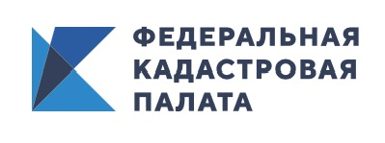

Кадастровая палата расскажет, как получить «забытые» документы

16 сентября 2020 года в Кадастровой палате по Челябинской области состоится горячая линия по вопросам получения документов, подготовленных по итогам проведения кадастрового учета и регистрации прав, после того, как срок их хранения в Многофункциональных центрах (МФЦ) истек.

Напомним, что документы после проведения кадастрового учета или регистрации права собственности можно получить в МФЦ в течение тридцати дней, после истечения этого срока документы передаются на постоянное хранение в Кадастровую палату. О том, куда обратиться за их получением, в какие сроки они будут выданы, а также о возможности курьерской доставки невостребованных документов расскажут эксперты Кадастровой палаты в рамках горячей линии.

Ждём звонков 16 сентября, с 11.00 до 13.00, по телефону 8 (351) 728-75-00 (добавочный номер – 4365).

Пресс-служба Кадастровой палаты по Челябинской области

Пресс-служба Кадастровой палаты
по Челябинской области
Тел. 8 (351) 728-75-00 (доб. 2230, 2291)
E-mail: pressafgu74@mail.ru
Сайт: kadastr.ru (регион - Челябинская область)
ВКонтакте: vk.com/fkp74

